用户界面层模块的职责
模块 | 职责
Admin_ui | 管理员的界面，提供管理员功能的展示界面
Manager_ui | 总经理的界面，提供总经理的功能选择和跳转
Approve_ui | 单据审核界面，提供的单据审核功能展示界面
Strategy_ui | 制定促销策略界面，提供促销策略的功能展示界面
Log_ui | 日志界面，提供日志的功能展示界面

业务逻辑层 | Strategy_logic | 负责处理促销策略的逻辑包，主要提供对Strategy_logicsv的实现
 | Strategy_logicsv | 负责处理促销策略的逻辑接口包，  由Strategy_logic实现
 | Approve_logic | 负责单据审批的逻辑包，主要提供对Approve_logicsv的实现
 | Approve_logicsv | 负责单据审批的逻辑接口包，  由Approve_logic 实现
 | Admin_logic | 负责用户管理的逻辑包，主要提供对Admin_logicsv的实现
 | Admin_logicsv | 负责用户管理的逻辑接口包，由Admin_logic实现
 | Log_logic | 负责日志的处理逻辑包，主要提供对Log_logicsv的实现
 | Log_logicsv | 负责日志的处理逻辑包，  由Log_logic实现

数据

StrategyDataService | 持久化数据库的接口，提供集体载入，集体保存，个体增加服务
StrategyDataServiceMySqlImpl | 基于MySql数据库的持久化数据的接口，提供集体载入，集体保存，个体增加服务
AdminDataService | 持久化数据库的接口，提供集体载入，集体查看，个体增删改查服务
AdminDataServiceMySqlImpl | 基于MySql数据库的持久化数据的接口，提供提供集体载入，个体增删改查服务

用户界面层的分解（没加连线。。）
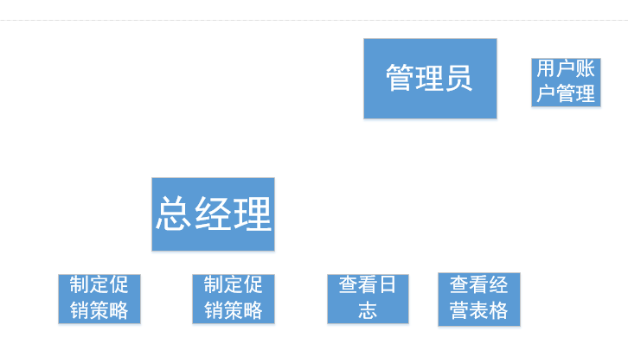

数据持久化对象：
UserPO类包好用户的用户名，密码，属性
StrategyPO类包含一个促销策略的满足条件，优惠方式和起止时间

持久化用户对象UserPO的定义如下：

public class UserPO {
int id;
String name;
String password;
UserRole role;

public UserPO(int i ,String n,String p,UserRole r){
id = i;
name = n;
password = p;
role = r;
}

public int getId() {
return id;
}

public String getName() {
return name;
}

public String getPassword() {
return password;
}

public UserRole getRole() {
return role;
}
}

持久化促销策略对象StrategyPO的定义如下：

public class StrategyPO {
Condition condition;
Treatment treatment;
TimePeriod timePeriod;

public Condition getCondition() {
return condition;
}
public void setCondition(Condition condition) {
this.condition = condition;
}
public Treatment getTreatment() {
return treatment;
}
public void setTreatment(Treatment treatment) {
this.treatment = treatment;
}
public TimePeriod getTimePeriod() {
return timePeriod;
}
public void setTimePeriod(TimePeriod timePeriod) {
this.timePeriod = timePeriod;
}

}

